Neděle
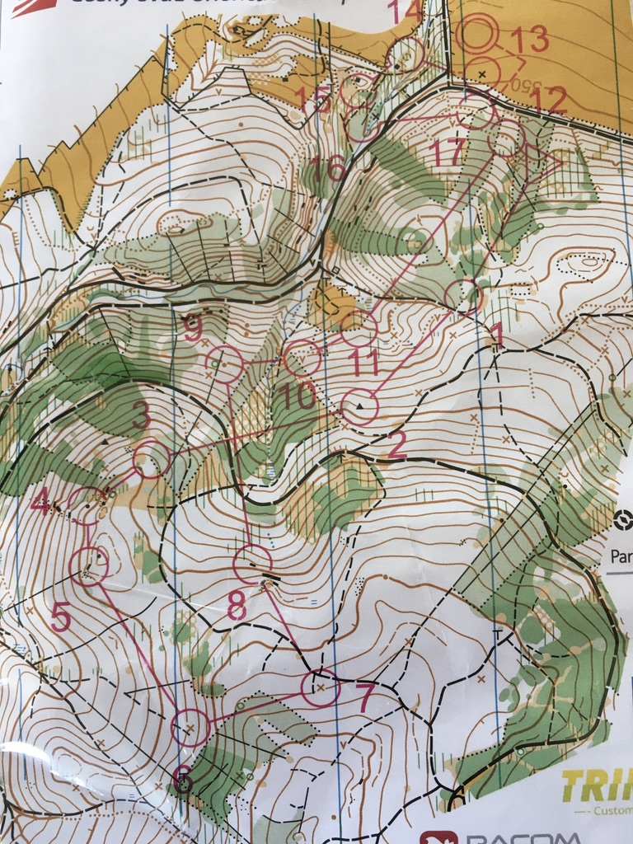
Na některé jedince kteří byli v sobotu diskvalifikovaní čekala příjemná rozcvička. Mezitím jsme si balili věci, odešli jsme na snídani, která byla také velmi dobrá. V soutěživé náladě jsme se vydali na druhý závod štafet. Prostor závodu se neposunul stejně tak jako kopce která byl ještě větší než v sobotu.
U průběhu závodu se všichni zabojovali a za fandili. Štafety se opět vydařily měli jsme hned několik medailových umístění. Na 3. místě v kategorii D12 se umístily Novotná Michaela, Milánová Judita a Matyášová Kristýna. Skvěle také dopadla štafeta ve složení: Bednařík Vilém, Meyrich Filip a Hugo Hoetzel, kteří se umístili na druhém místě v kategorii H12. Díky snaze a nasazení všech našich mladých reprezentantů, jsme se umístili poprvé v historii na 3. místě mezi ostatními oblastmi. Všichni jsme měli velkou radost. Poté následovala dlouhá cesta domů. Tento úspěch by však nebyl možný bez našich trenérů, kteří nás trénují a je vidět, že nás trénují dobře! Už se zase těšíme na další společné soustředění a závody, kde doufám opět ukážeme kvalitu naší oblasti!

